Trường THCS Tân Tiến
Lớp:
Họ tên học sinh:
PHIẾU HƯỚNG DẪN HỌC SINH TỰ HỌC

Phần nội dung ghi bài của HS
TUẦN 6
CHỦ ĐỀ: ƯỚC VÀ BỘI
BÀI 13: BỘI CHUNG. BỘI CHUNG NHỎ NHẤT
1. Bội chung.
?1/40 A) Bài toán đèn nhấp nháy trang 40
Giải: a) Dựa vào hình ta thấy, sau 12 giây thì hai dây đèn cùng phát sáng lần tiếp theo kể từ lần đầu tiên.
b) B(2) = {0; 2; 4; 6; 8; 10; 12; 14; 16; 18; 20; 22; 24; 26;…}
B(3) = {0; 3; 6; 9; 12; 15; 18; 21; 24; 27; 30; 33; 36; 39…}
Vậy: Hai tập hợp này có một số phần tử chung như: 6; 12; 18;…
BC(2,3) = {6; 12; 18; …}
*Một số được gọi là bội chung của hai hay nhiều số nếu nó là bội của tất cả các số đó
Thực hành 1/40
Ta có: B(4) = {0; 4; 8; 12; 16; 20; 24;…}
B(10) = {0; 10; 20; 30; 40; 50;…}
Nên 20 ∈ BC(4, 10) => a đúng.
b) Sai c) Đúng
Thực hành 2/41
a) B(3) = {0; 3; 6; 9; 12; 15; 18; 21; 24; 27; 30; 33; 36; 39; 42; 45; 48; 51…}
B(4) = {0; 4; 8; 12; 16; 20; 24; 38; 32; 36; 40; 44; 48; 52…}
B(8) = {0; 8; 16; 24; 32; 40; 48; 56; 64; 72; 80;…}
b) M = {0; 12; 24; 36; 48}
c) K = {0; 24; 48}
2. Bội chung nhỏ nhất BCNN
?2/41- Ta có: B(6) = {0; 6; 12; 18; 24; 30; 36; 42; 48…}
B(8) = {0; 8; 16; 24; 32; 40; 48;…}
=> BC(6, 8) = {0; 24; 48…}
Vậy số nhỏ nhất khác 0 trong tập hợp BC(6, 8) là 24
* Nhận xét: Số nhỏ nhất khác 0 trong tập hợp bội chung của hai số 6, 8 là bội chung nhỏ nhất của 6, 8.
Thực hành 3/42:
- B(4) = {0; 4; 8; 12; 16; 20; 24; 28; 32;…}
- B(7) = {0; 7; 14; 21; 28; 35;…}
=> BCNN(4, 7) = 28
- Ta có: BCNN(4, 7) = 4.7 => Hai số 4 và 7 là hai số nguyên tố cùng nhau.

3. Tìm bội chung nhỏ nhất bằng cách phân tích các số ra thừa số nguyên tố:
+ Quy tắc tìm BCNN: SGK trang 42
Thực hành 4/42 - Ta có: 24 = 2³ .3
30 = 2 . 3 . 5
=> BCNN(24, 30) = 2³ . 3 . 5 = 120

4. Ứng dụng trong quy đồng mẫu các phân số
+ Quy tắc trang 43
Thực hành 6/43:a) Ta có: BCNN(12, 30) = 60
60 : 12 = 5; 60 : 30 = 2.
Do đó: $\frac{5}{12}=\frac{5.5}{12.5}=\frac{25}{60}$ $\frac{7}{30}=\frac{7.2}{30.2}=\frac{14}{60}$
*HƯỚNG DẪN VỀ NHÀ:
Bài 1/43 Tìm ra:
a) BC(6, 14); b) BC(6, 20, 30); c) BCNN(1, 6);
d) BCNN(10, 1, 12); e) BCNN(5, 14).
Bài 2/43 a) Ta có BCNN(12, 16) = 48. Hãy viết tập hợp A các bội của 48. Nhận xét về tập hợp BC(12, 16) và tập hợp A.
b) Để tìm tập hợp bội chung của hai số tự nhiên a và b, ta có thể tìm tập hợp các bội của BCNN(a, b). Hãy vận dụng để tìm tập hợp các bội chung của:
i. 24 và 30; ii. 42 và 60 iii. 60 và 150 iv. 28 và 35

B.Hình học:
HÌNH HỌC TRỰC QUAN
CHỦ ĐỀ: HÌNH VUÔNG – TAM GIÁC ĐỀU – LỤC GIÁC ĐỀU
Tiết 23 BÀI 1: HÌNH VUÔNG – TAM GIÁC ĐỀU – LỤC GIÁC ĐỀU (tiếp theo)
Phần làm vào tập bài tập
Bài tập 1: Cho hình vuông ABCD có AB = 7 cm. Tính độ dài các đoạn thẳng BC, DC, AD.
Bài tập 2: Cho tam giác đều MNP có NP = 3 cm. Tính độ dài các cạnh MN, NP.
Bài tập 3: Cho lục giác đều MNIJHK với cạnh MN = 6 cm và đường chéo NH = 12 cm. Tính độ dài các đoạn thẳng HK và IK.

CHỦ ĐỀ: HÌNH CHỮ NHẬT – HÌNH THOI – HÌNH BÌNH HÀNH – HÌNH THANG CÂN
Tiết 24 BÀI 2 : HÌNH CHỮ NHẬT – HÌNH THOI – HÌNH BÌNH HÀNH – HÌNH THANG CÂN
Phần ghi vào tập bài học
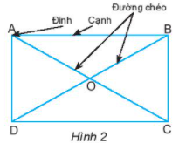
1. Hình chữ nhật
Hình chữ nhật ABCD có:
- Bốn đỉnh A, B, C, D.
- Hai cặp cạnh đối diện bằng nhau: AB = CD; BC = AD.
- Hai cặp cạnh đối diện song song: AB song song với CD; BC song song với AD.
- Bốn góc đỉnh A, B, C, D bằng nhau và bằng góc vuông.
- Hai đường chéo bằng nhau và cắt nhau tại trung điểm của mỗi đường:
AC = BD và OA = OC; OB = OD.

2. Hình thoi

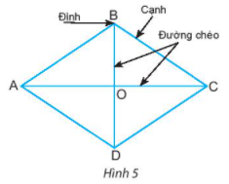
Hình thoi ABCD có:
- Bốn đỉnh A, B, C, D.
- Bốn cạnh bằng nahu: AB = BC = CD = DA.
- Hai cặp cạnh đối diện song song: AB song song với CD; BC song song với AD.
- Hai đường chéo AC và BD vuông góc với nhau.
- Hai đường chéo LJ, IK cắt nhau tại trung điểm mỗi đường.

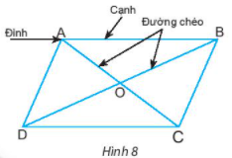
3. Hình bình hành

Hình bình hành ABCD có:
- Bốn đỉnh A, B, C, D.
- Hai cặp cạnh đối diện bằng nhau:
AB = CD; BC = AD.
- Hai cặp cạnh đối diện song song: AB song song với CD; BC song song với AD.
- Hai cặp góc đối diện bằng nhau: góc đỉnh A bằng góc đỉnh C, góc đỉnh B bằng góc đỉnh D.
- Hai đường chéo cắt nhau tại trung điểm của mỗi đường:
OA = OC; OB = OD.

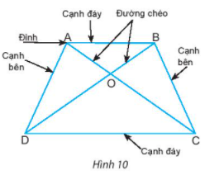
4. Hình thang cân

Hình thang ABCD có:
- Hai cạnh đáy song song: AB song song với CD.
- Hai cạnh bên bằng nhau: BC= AD.
- Hai góc kề một đáy bằng nhau: góc đỉnh A bằng góc đỉnh B, góc đỉnh C bằng góc đỉnh D.
- Hai đường chéo bằng nhau: AC = BD.
Hình thang ABCD như thế được gọi là hình thang cân
* PHẦN HỌC SINH GHI BÀI VÀO VỞ BÀI HỌC

TUẦN 6
TIẾT 21

ĐỌC KẾT NỐI CHỦ ĐIỂM
CHUYỆN CỔ NƯỚC MÌNH

I. Lí do tác giả yêu chuyện cổ nước nhà
Vừa nhân hậu lại tuyệt vời sâu xa
II. Lí giải cách hiểu về từ ngữ, câu thơ, đoạn thơ
- Đời cha ông với đời tôi
Như con sông vớichân trời đã xa
Chỉ còn chuyện cổ thiết tha
Cho tôi nhận mặt ông cha của mình
(So sánh)
Những câu chuyện cổ gửi gắm bài học đạo lí ngàn đời mà cha ông ta để lại cho thế hệ con cháu mai sau.
- Thị thơm thì giấu người thơm
“người thơm”: người tốt, có phẩm chất cao đẹp (như cô Tấm, Sọ Dừa…)
- Tôi nghe chuyện cổ thầm thì
Lời cha ông dạy cũng vì đời sau
Thông điệp: Kho tàng truyện cổ của nước nhà có giá trị vô cùng quý báu và sẽ còn tồn tại mãi với thời gian.

***************************************************************
TIẾT 22
THỰC HÀNH TIẾNG VIỆT
I. Đặc điểm và chức năng liên kết câu của trạng ngữ

- Trạng ngữ là thành phụ của câu , giúp xác định thời gian, nơi chốn, nguyên nhân, mục đích … của sự việc nêu trong câu.
- Có nhiều loại trạng ngữ:

Trả lời  câu hỏi | Tên trạng ngữ
Khi nào? Lúc nào? | TN chỉ thời gian
Ở đâu? Chỗ nào? | TN chỉ nơi chốn
Vì sao? Do đâu? | TN chỉ nguyên nhân
Để làm gì? | TN chỉ mục đích
Bằng cái gì? | TN chỉ phương tiện
Như thế nào? | TN chỉ cách thức

II. Luyện tập
Bài tập 1: Tìm và nêu tác dụng của trạng ngữ trong các câu
a) Ngày cưới, trong nhà Sọ Dừa : TN bổ sung thông tin nơi chốn xảy ra sự việc
b) Đúng lúc rước dâu: TN bổ sung thông tin về thời gian diễn ra sự việc
c) Lập tức: TN bổ sung thông tin về cách thức diễn ra sự việc
d) Sau khi nghe sứ thần trình bày mục đích cuộc đi sứ: TN bổ sung thông tin về mặt thời gian diễn ra sự việc.

Bài tập 2: Nêu tác dụng liên kết câu, của trạng ngữ trong hai đoạn văn
a) Các trạng ngữ: năm ấy, chẳng bao lâu, khi chia tay có tác dụng liên kết câu trong đoạn văn, các sự việc này diễn ra theo trình tự thời gian, sự việc này nối tiếp sự việc kia.
b) Các trạng ngữ: Từ ngày cô em út lấy được chồng trạng nguyên, Nhân quan trạng di sứ vắng có tác dụng liên kết về mặt thời gian và cách thức diễn ra sự viêc.

Bài tập 3 :
a.Tìm các từ láy trong đọan văn
- véo von, rón rén, lăn lóc
b. Chỉ ra tác dụng của từ láy
- véo von: diễn tả âm thanh của tiếng sáo lúc lên, lúc xuống, trầm bẩm, du dương, rất hay của Sọ Dừa làm cho cô út xao xuyến
- rón rén: diễn tả bước đi nhẹ nhàng không gây tiếng động của cô út
- lăn lóc: diễn tả hình ảnh, khổ sở, đáng thương, không ai quan tâm đến của Sọ Dừa

Bài tập 4:
a) Thành ngữ sử dụng trong đoạn văn:
mừng như mở cờ trong bụng
b) Nêu ý nghĩa của thành ngữ đó :
Diễn tả trạng thái mừng rỡ, xen lẫn phấn khởi hân hoan của nhà vua và triều thần khi được các em bé giải giúp câu đố câu sứ thần.

*************************************************
TIẾT 23

ĐỌC MỞ RỘNG THEO THỂ LOẠI :
NON-BU VÀ HENG-BU
(Truyện cổ tích Hàn Quốc)

I. TÌM HIỂU CHUNG
1.Thể loại
Truyện cổ tích
2. Ngôi kể, phương thức biểu đạt
- Ngôi kể thứ ba
- Phương thức tự sự.
II.TÌM HIỂU CHI TIẾT
*Đặc điểm của truyện cổ tích được thể hiện trong văn bản “Non-bu và Heng-bu”

( Phiếu học tập số 1)
Đặc điểm | Biểu hiện
Cốt truyện

Yếu tố kì ảo

Kiểu nhân vật

Phẩm chất nhân vật

Chủ đề

Rút ra bài học cho bản thân

TIẾT 24,25
VIẾT
KỂ LẠI MỘT TRUYỆN CỔ TÍCH

I. PHÂN TÍCH VĂN BẢN MẪU
Kể lại truyện cổ tích : Cây khế
Ngôi kể: ngôi thứ ba
1. Người kể đã nêu được thời gian xảy ra câu chuyện (ngày xưa), nhưng chưa nêu được địa điểm xảy ra câu chuyện.
2. Người kể đã kể đủ các sự việc chính diễn ra trong truyện Cây khế.
3. Người kể không bỏ sót hành động nào của nhân vật trong truyện.
4. Từ bài văn kể lại truyện Cây khế, em học được cách kể lại một truyện cổ tích là khi viết, cần phải:
- Nêu lên được thời gian, địa điểm mà câu chuyện diễn ra.
- Kể đầy đủ các chi tiết, sự kiện chính của câu chuyện theo trình tự thời gian
- Không bỏ sót bất kì hành động nào của nhân vật trong truyện.
II. THỰC HÀNH VIẾT BÀI VĂN KỂ LẠI MỘT TRUYỆN CỔ TÍCH
Đề : Viết một bài văn kể lại một truyện cổ tích
- Quy trình viết
Bước 1 : Chuẩn bị trước khi viết
Xác định đề tài
- Truyện cổ tích
- Kể lại truyện cổ tích. Người đọc có thể là : thầy cô, bạn ...
Bước 2: Tìm ý, lập dàn ý
- Tìm ý
- Truyện cổ tích có tên là gì? Vì sao em lựa chọn kể lại truyện này?
- Hoàn cảnh xảy ra câu chuyện như thế nào ?
- Truyện có những nhân vật nào ?
- Truyện gồm sự việc nào? - Các sự vệc xảy ra theo trình tự nào ?
- Truyện kết thúc như thế nào ?
- Cảm xúc của em như thế nào khi câu chuyện diễn ra và khi kể lại câu chuyện?
- Lập dàn ý
Mở bài: Giới thiệu
- Tên truyện
- Lí do muốn kể lại truyện
Thân bài: Trình bày.
- Nhân vật
- Hoàn cảnh xảy ra câu chuyện
- Kể lại theo trình tự thời gian :
+ Sự việc 1
+ Sự việc 2
+ Sự việc 3
+ ....
Kết bài: Nêu cảm nghĩ của em về câu chuyện.
Bước 3 : Viết bài
- Kể theo dàn ý
- Nhất quán về ngôi kể
Bước 4 : Xem lại và chỉnh sửa bài viết
* BẢNG KIỂM BÀI VIẾT KỂ LẠI MỘT TRUYỆN CỔ TÍCH
SGK/56

***************************************************
Các em ghi Vocabulary ,Writing tip, Useful language vào tập
Mở sách student’s book trang 20,21 dịch và làm bài tập
Mở sách workbook trang 12, 13 làm bài tập
UNIT 2: SCHOOL
Lesson 3 (page 20,21)
- Vocabulary:
No | Words |  | Meaning
1 | adventure | n | cuộc phiêu lưu
2 | author | n | tác giả
3 | fantasy | n | kỳ ảo
4 | mystery | n | bí ẩn
5 | novel | n | tiểu thuyết
6 | story | n | câu chuyện, truyện
7 | secret | n | bí mật
8 | exciting, interesting | a | hay
9 | funny | a | buồn cười
10 | event | n | sự kiện
11 | happen | v | xảy ra
12 | writer | n | người viết, tác giả
13 | comic | n | kịch vui
14 | grow up | v | lớn lên
15 | sad | a | buồn
16 | boring | a | Chán, dở
17 | think | v | suy nghĩ
18 | scary | a | rùng rợn

- Writing tip: Punctuation
Chúng ta viết hoa khi:
- Chữ cái đầu câu
- Danh từ riêng về tên người, tên địa danh và tên sách,….
- Đại từ nhân xưng « I »(tôi)
- Thứ (Monday, Tuesday,….); Tháng( January, Feruary,….)
III. Useful language:
1.Which story would you like to read?(Bạn muốn đọc loại truyện nào?)
I’d(would)like to read Peter Pan. I like fantasy.( Tôi muốn đọc Peter Pan. Tôi thích sự kỳ ảo
2. What’s your favorite book? Quyển sách ưa thích của bạn là gì?
I like Hary Potter and the Sorcerer’s Stone.
3. What kind of book is it? Nó thuộc loại sách gì?
It’s a fantasy novel.(Nó là 1 tiểu thuyết kì ảo)
4. Who’s the author? Ai là tác giả?
It’s by J.K. Rowling.
5. Why do you like it? Tại sao bạn thích?
I think it’s very exciting.( Tôi nghĩ rằng nó rất hay)
IV. Exercise(bài tập)
Em dựa vào các câu hỏi trên, viết 1 đoạn văn ngắn nói về quyển sách em ưa thích
HOMEWORK
- Learn by heart Vocabulary ,Writing tip, Useful language
- Copy them
- Prepare Unit 3: lesson 1.
- Do exercises on page 12, 13 Workbook
CHỦ ĐỀ 4: MỘT SỐ VẬT LIỆU, NHIÊN LIỆU, NGUYÊN LIỆU, LƯƠNG THỰC - THỰC PHẨM THÔNG DỤNG; TÍNH CHẤT VÀ ỨNG DỤNG CỦA CHÚNG

BÀI 11: MỘT SỐ VẬT LIỆU THÔNG DỤNG

1/ Một số vật liệu thông dụng

A/ Quan sát hình 11.2/ tr 55, em hãy cho biết các sản phẩm này được làm từ vật liệu gì? Tích dấu X để hoàn thành bảng sau

Vật liệu  Vật dụng | Đồng (Copper) | Nhôm (Aluminium) | Sắt (Iron) | Nhựa | Cao su | Gỗ
Dây điện

Phin pha cà phê
Đồ chơi lego
Dây phanh xe đạp
Lốp xe đạp

Tủ quần áo

B/ Em hãy trình bày khái niệm Vật liệu.

2/ Một số tính chất và ứng dụng của vật liệu

A/ Nhận xét tính chất của một số vật liệu
- Từ quan sát thực tế, em hãy cho biết một số tính chất của các vật liệu bằng cách tích dấu X vào bảng sau

Tính chất  Vật liệu | Cứng | Dẻo | Giòn | Đàn hồi | Dẫn nhiệt, dẫn điện | Dễ cháy | Bị gỉ | Bị ăn mòn
Kim loại
Cao su
Nhựa
Gỗ
Thủy tinh
Gốm

B/ Tìm hiểu về khả năng bị ăn mòn của một số vật liệu
- HS xem clip Thí nghiệm 1
- Em hãy mô tả hiện tượng quan sát được ở thí nghiệm 1
- Em hãy kể tên những vật liệu dễ bị ăn mòn, bị gỉ

C/ Tìm hiểu về tính dẫn nhiệt, khả năng chịu nhiệt của một số vật liệu
- HS xem clip Thí nghiệm 2
- Qua thí nghiệm 2, em hãy cho biết vật liệu nào dễ cháy và vật liệu nào dẫn nhiệt
- Em hãy kể tên những vật liệu dễ cháy, dẫn nhiệt

D/ Tìm hiểu khả năng bị ăn mòn, bị gỉ của một số công trình, vật dụng
- Quan sát hình 11.3, 11.4, 11.5 / tr 56, 57 em hãy cho biết những vật liệu nào dễ bị ăn mòn, bị hoen gỉ dẫn đến hư hỏng công trình, vật dụng.
- Nêu nguyên nhân dẫn đến sự hư hỏng đó.

E/ Khảo sát tính chất của cao su
- Quan sát hình 11.6 / tr 57, em cho biết khi đập quả bóng cao su xuống mặt đường thì quả bóng như thế nào?
- Chuẩn bị 1 sợi dây thun. Kéo căng sợi dây thun rồi thả tay ra, em thấy sợi dây thun như thế nào?
- HS xem clip thí nghiệm 3, 4
- Qua phần tìm hiểu trên em hãy nêu các tính chất của cao su.

3/ Sử dụng vật liệu an toàn, hiệu quả, và đảm bảo sự phát triển bền vững

A/ Sử dụng vật liệu an toàn hiệu quả
- HS đọc thông tin trang 58 để biết cách sử dụng đồ vật làm bằng vật liệu nhựa, cao su, kim loại an toàn, hiệu quả
B/ Tìm hiểu việc sử dụng các vật liệu đảm bảo sự phát triển bền vững
- Đọc thông tin trang 58, em hãy kể tên một số vật liệu mới được sử dụng trong xây dựng, đảm bảo phát triển bền vững.
- Quan sát hình 11.10, 11.11 / tr 59, cho biết ưu điểm của một số vật liệu mới so với vật liệu truyền thống trong xây dựng.
- Vật dụng nào sau đây được xem là thân thiện với môi trượng: pin máy tính, túi nilong, ống hút làm từ bột gạo
------------------------------------

BÀI 12: NHIÊN LIỆU VÀ AN NINH NĂNG LƯỢNG

1/ Một số nhiên liệu thông dụng

- Quan sát hình 12.1 / tr 60, kể tên một số nhiên liệu được sử dụng trong cuộc sống.
- Biogas có phải là nhiên liệu không? Tại sao?
- Nhiên liệu là gì?

2/ Một số tính chất và ứng dụng của nhiên liệu

- Đọc thông tin phần 2 - trang 61, kết hợp hiểu biết của bản thân, em hãy hoàn thành bảng sau

Nhiên liệu  Đặc điểm | Củi | Than đá | Xăng | Gas
Trạng thái
Khả năng cháy
Ứng dụng

- Em hãy nêu các tính chất đặc trung của nhiên liệu.

3/ Sử dụng nhiên liệu an toàn, hiệu quả

- Hs đọc phần thông tin phần 3 - trang 62 về lợi ích của việc sử dụng nhiên liệu an toàn và biện pháp sử dụng nhiên liệu an toàn, hiệu quả
- Vì sao phải sử dụng nhiên liệu an toàn, hiệu quả?

4/ Sử dụng nhiên liệu đảm bảo sự phát triển bền vững - an ninh năng lượng

- Tại sao nói nhiên liệu hóa thạch thuộc loại nhiên liệu không tái tạo? Khi đốt cháy nhiên liêu này gây hại cho môi trường như thế nào?
- Để nguồn tài nguyên nhiên liệu không bị cạn kiệt và bảo vệ môi trường, em biết có những nhiên liệu thay thế nào?
- An ninh năng lượng là gì?
- Em hãy kể tên một số năng lượng sạch mà em biết.
- Trong gia đình em sử dụng nhiên liệu nào để đun nấu? Em hãy đề xuất biện pháp để sử dụng nhiên liệu đó một cách hiệu quả.

-----------------------------------------

PHẦN GHI BÀI VÀO VỞ

BÀI 11: MỘT SỐ VẬT LIỆU THÔNG DỤNG
1/ Một số vật liệu thông dụng
- Vật liệu là chất hoặc hỗn hợp một số chất được con người sử dụng như nguyên liệu đầu vào trong 1 quá trình sản xuất hoặc chế tạo để làm ra sản phẩm.
- Một số vật liệu: sắt, nhôm, nhựa, cao su, gỗ…

2/ Một số tính chất và ứng dụng của vật liệu
- Vật liệu bằng kim loại: dẫn điện, dẫn nhiệt, dễ bị ăn mòn bị gỉ
- Vật liệu bằng nhựa, thủy tinh: không dẫn điện, không dẫn nhiệt, ít bị ăn mòn, bị gỉ
- Vật liệu bằng cao su: không dẫn điện, không dẫn nhiệt, ít bị ăn mòn, có tính đàn hồi…

3/ Sử dụng vật liệu an toàn, hiệu quả, và đảm bảo sự phát triển bền vững
- Sử dụng vật liệu an toàn , hiệu quả sẽ bảo vệ sức khỏe con người và tiết kiệm để giảm giá thành sản phẩm
- Sử dụng vật liệu mới, tiết kiệm kinh tế, tiết kiệm năng lượng, thân thiện với môi trường

BÀI 12: NHIÊN LIỆU VÀ AN NINH NĂNG LƯỢNG

1/ Một số nhiên liệu thông dụng
-Nhiên liệu (chất đốt) khi cháy đều tỏa nhiệt và ánh sáng.
- Nhiên liệu khí: gas, biogas…
- Nhiên liệu lỏng: xăng, dầu…
- Nhiên liệu rắn: củi, nến…

2/ Một số tính chất và ứng dụng của nhiên liệu
- Tính chất đặc trưng của nhiên liệu là khả năng cháy và tỏa nhiệt
- Ứng dụng: đun nấu, sưởi ấm, chạy động cơ…

3/ Sử dụng nhiên liệu an toàn, hiệu quả
Sử dụng nhiên liệu an toàn, hiệu quả giúp giảm nguy cơ cháy nổ, tiết kiệm chi phí

4/ Sử dụng nhiên liệu đảm bảo sự phát triển bền vững - an ninh năng lượng
- Sử dụng nhiên liệu tái tạo ( nhiên liệu sinh học, nhiên liệu xanh) có lợi cho môi trường, có tính bền vững, bảo đảm an ninh năng lượng
- An ninh năng lượng là sự đảm bảo đầy đủ năng lượng dưới nhiều dạng khác nhau, ưu tiên nguồn năng lượng sạch, giá rẻ.

----------------------------HẾT-----------------------------
NỘI DUNG BÀI GHI GDCD 6
- Học sinh ôn lại phần nội dung đã học của “BÀI 2: YÊU THƯƠNG CON NGƯỜI
- Học sinh chuẩn bị bài :

BÀI 2: YÊU THƯƠNG CON NGƯỜI (T3)
- Em hãy xử lí các tình huống sau:

Tình huống 1: Hai bài kiểm tra giữa kì trong buổi học chiều nay làm Minh vô cùng căng thẳng. Về đến nhà, Minh muốn đi chơi với các bạn nhưng thấy mẹ đang tất bật nấu cơm; bố đi làm về với gương mặt mệ̣t mỏi. Minh không biết phải làm sao?

Tì̀nh huống 2: Hôm qua, Bình phát hiệ̣n gia đình Giang có hoàn cảnh rất khó khăn: bố Giang mất sớm, mẹ bị tai nạn phải nằm môt chỗ. Giang và me ở cùng với bà ngoại cung đã già yếu. Bình rất xúc động và băn khoăn nhiều về hoàn cảnh của Giang.

Tì̀nh huống 3: Hôm kia, Bảo đã thống nhất với bố mẹ sẽ quyên góp ủng hô các gia đinh bị thiệt hại bởi lũ lụt một số tiền. Sáng nay, Thảo và Quyên rủ Bảo tham gia buổi liên hoan đội bóng của khối. Bảo không biết phải làm sao?
Câu hỏi:

- Nếu là các bạn Minh, Bình, Bảo em sẽ làm gì?
- Em có thể làm gì để thể hiện tình yêu thương con người (đối với người thân trong gia đình, đối với bạn bè, đối với cộng đồng xã hội)?

- Xem những hình ảnh trong SGK/ trang 11.
Nêu suy nghĩ của em về những hình ảnh đó?

- Em hãy kể tên những hoạt đông, phong trào có ý nghĩa lan tỏa tình yêu thương con người ở trường hoặc ở địa phương em.

- Em đã và sẽ có những hành động cụ thể như thê nào để hưởng ứng nhưng hoạt động, phong trào của trường hoặc ở địa phương em
- Bài ghi -Tuần 6

MÔN ĐỊA

Bài 6: CHUYỂN ĐỘNG TỰ QUAY QUANH TRỤC
- CỦA TRÁI ĐẤT VÀ HỆ QUẢ (tiết 2,3).
2. Giờ trên Trái đất.
- Trên Trái Đất được chia ra làm 24 khu vực giờ khác nhau.
- 3. Sự lệch hướng chuyển động của vật thể.
- Trái Đất tự quay nên sinh ra một lực làm cho các vật chuyển động trên Trái Đất đều bị lệch hướng so với hướng ban đầu.
+ Ở nửa cầu Bắc vật chuyển động bị lệch về bên phải.
+ Ở nửa cầu Nam vật chuyển động bị lệch về bên trái.
------------------------------
MÔN SỬ
Bài 4: XÃ HỘI NGUYÊN THUỶ
(tiết 1)

I. Các giai đoạn tiến triển của xã hội nguyên thuỷ
- Xã hội nguyên thuỷ phát triển qua ba giai đoạn: bầy người nguyên thuỷ, thị tộc, bộ lạc
- Họ sống lệ thuộc vào tự nhiên; cùng làm và cùng hưởng thụ bằng nhau
II. Đời sống vật chất của người nguyên thuỷ
1. Lao động và công cụ lao động
- Ban đầu, người tối cổ chỉ biết cầm hòn đá trên tay; về sau họ biết ghè đá tạo thành công cụ lao động, tạo ra lửa để sưởi ẩm và nướng thức ăn
- Người tinh khôn biết mài đá làm công cụ, làm cung tên nên nguồn thức ăn phong phú hơn.
MON TIN HỌC 6
- Nội dung Bài học: Học sinh ghi bài SGK trang 23

CHỦ ĐỀ B. MẠNG MÁY TÍNH VÀ INTERNET
BÀI 1. KHÁI NIỆM VÀ LỢI ÍCH CỦA MẠNG MÁY TÍNH
1. Khái niệm mạng máy tính
- Mạng máy tính là một nhóm các máy tính và thiết bị được kết nối để truyền thông tin cho nhau.
- Mạng LAN (Local Area Network) là loại mạng kết nối những máy tính trong phạm vi nhỏ.
2.Lợi ích của mạng máy tính
- Mạng máy tính giúp người dùng chia sẻ tài nguyên bao gồm thông tin và các thiết bị với nhau.
3.Đặc điểm và lợi ích của Internet
- Đặc điểm: Internet được tạo thành từ các mạng nhỏ hơn kết nối lại. Internet không có chủ sở hửu
- Lợi ích của Internet: Cung cấp nhiều tiện ích: Hệ thống các trang Web, thư điện tử, mạng xã hội
- Học sinh làm bài tập SGK trang 23
Bài tập 1: Hãy nếu ví dụ về việc:
1. Chia sẻ thông tin qua mạng.
2. Chia sẻ thiết bị phần cứng qua mạng.
Bài tập 2: Mô tả nào sau đây nói về Internet là đúng:
1. Là một mạng máy tính.
2. Có phạm vi bao phủ khắp thế giới.
3. Hàng tỉ người truy cập và sử dụng.
4. Là tải sản và hoạt động dưới sự quản lý của một công ty lớn nhất thế giới.
5. Tất cả những tiện ích trên internet như dịch vụ thư điện tử, mạng xã hội, học trực tuyến đều miễn phí.
- Hướng dẫn ở nhà:
- Học thuộc nội dung bài 1 chủ đề B .
- Chuẩn bị trước chủ đề B, BÀI 2 . CÁC THÀNH PHẦN CỦA MẠNG MÁY TÍNH
- Tuần 6:
- Tiết 6 : Chủ đề 2: Bài Ca hòa bình
- Ôn bài hát: Tiếng chuông và ngọn cờ
- - Lý thuyết âm nhạc: Kí hiệu cơ bản bằng chữ cái
- - Đọc nhạc: Bài đọc nhạc số 2

HĐ1: Ôn Bài đọc nhạc số 1
- Cho HS ôn Bài đọc nhạc số 1
- GV hướng dẫn HS dùng mẫu gõ đệm a – Nhạc cụ tiết tấu (SGK trang 14) để gõ đệm khi ôn Bài đọc nhạc số 1 (nửa lớp đọc, nửa lớp gõ đệm, sau đó đổi vai)
- GV chiếu khuông 1 Bài đọc nhạc số 1, bên dưới các nốt ghi ký hiệu âm bằng chữ cái Latin.

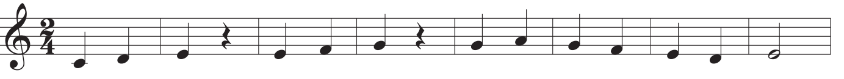
C D E E F G G A G F E D E

- Giới thiệu: Trong âm nhạc, ngoài ký hiệu các âm bằng nốt nhạc ghi trên khuông nhạc, còn có cách ký hiệu tên 7 nốt nhạc bằng chữ cái Latin.

HĐ2: Nhận dạng tên nốt bằng chữ cái
- GV cho HS xem hệ thống và gợi ý HS nhận dạng thứ tự các ký hiệu (bắt đầu từ âm La –A, Si –B,….. đến Son – G)

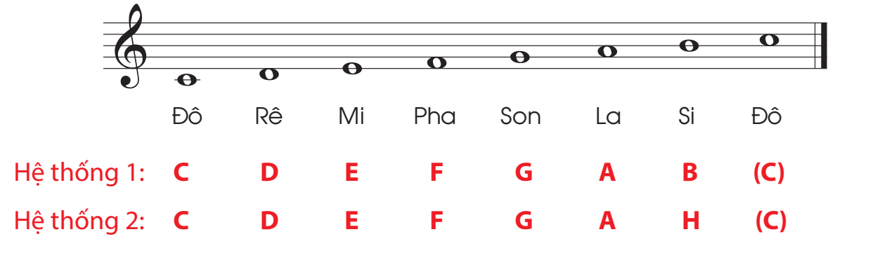

HĐ 3: Tìm hiểu Bài đọc nhạc số 2
- Cho HS quan sát bản nhạc Bài đọc nhạc số 2, nhận xét về cao độ, trường độ, nhịp…
- Hướng dẫn HS tìm hiểu để nêu được:
+ Bài đọc nhạc số 2 được viết ở giọng Đô trưởng, nhịp 2/4
+ Các cao độ trong bài là đô, rê, mi, pha, sol, la, si, đô; trường độ trong bài là nốt trắng, nốt đen, móc đơn và lặng đen.
- GV giải thích cách viết 2 móc đơn đi liền nhau trong một nhịp.
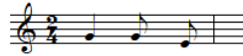
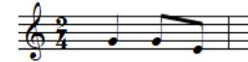

Tương đương với
- GV chỉ ra cho HS các câu đọc nhạc (bài gồm 4 tiết nhạc = 4 câu đọc) và chỗ ngắt hơi.
+ Tiết nhạc thứ 3 giống tiết nhạc thứ nhất.
- Lưu ý HS trong giai điệu có các dấu lặng đen để thực hiện khác với các nốt đen.
HĐ 4: Luyện tập Bài đọc nhạc số 2
a. Đọc gam và quãng:
- Đọc gam Đô trưởng.
- Đọc quãng 2, quãng 3: Đàn mẫu hoặc đọc mẫu để HS làm theo, chú ý theo đúng trường độ với nhịp 3/4.
Lưu ý HS khi đọc gam và quãng, cần gõ phách theo.
b. Luyện âm hình tiết tấu chủ đạo (đọc, gõ thanh phách hoặc vỗ tay theo)
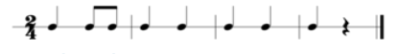

c. Đọc bài số 2
- GV chỉ nốt trên bảng, HS nhìn bảng và đọc tên nốt nhạc
- Đọc tên nốt nhạc theo trường độ, gõ phách theo. Lưu ý hướng dẫn kỹ cách thực hiện trường độ móc đơn (2 nốt móc đơn thực hiện trong 1 phách, tương đương với 1 gõ xuống)
- GV đàn từng câu để HS nghe và đọc, vừa đọc vừa gõ phách. Tiết nhạc 3 giống tiết nhạc 1 nên để HS nhận thấy sự giống nhau và tự đọc.
- Hoàn thiện cả bài: Đọc bài số 2 với tốc độ vừa phải, chú ý nhấn phách để ra chất hành khúc, thể hiện đúng các dấu lặng, ngân nốt kết bài đủ 2 phách.

TUẦN : 6 THỂ DỤC LỚP 6
TIẾT: 11,12 CHỦ ĐỀ : 2 KIỂM TRA BÀI THỂ DỤC LIÊN HOÀN
I.MỤC TIÊU:
1.Kiến thức:
- Biết tên và cách thực hiện bài thể dục liên hoàn từ nhịp 1 đến nhịp 20
2.Kỷ năng:
- Thực hiện được bài thể dục liên hoàn từ nhịp 1 đến nhịp 20
3.Thái độ:
- HS có ý thức trong giờ học nghiêm túc, tự giác tích cực trong tập luyện.
II.ĐỊA ĐIỂM – PHƯƠNG TIỆN:
- Sổ điềm, còi, bàn ghế GV ngồi kiểm tra .
1.BÀI TD:
- HS ôn hoàn thiện bài thể dục liên hoàn từ nhịp 1 đến nhịp 20(chuẩn bị KT)
2.Khởi động:
a.Khởi động chung:
- Xoay khớp cổ tay kết hợp khớp cổ chân.
- Xoay cánh tay.
- Xoay hông.
- Xoay gối .
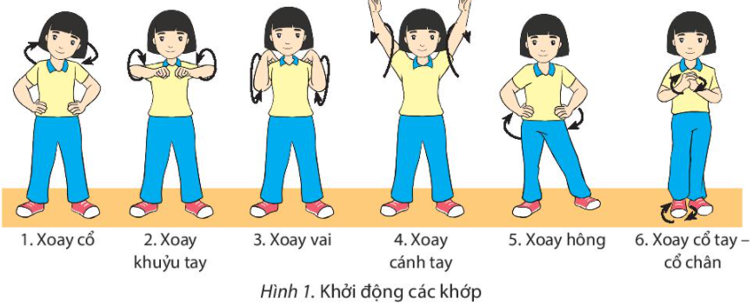
- Ép ngang – ép dọc.
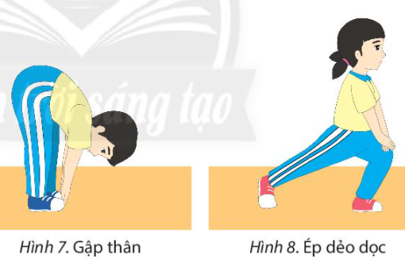
b.Khởi động chuyên môn:
+ Chạy bước nhỏ. + Chạy nâng cao đùi.
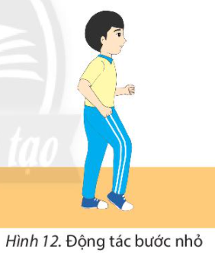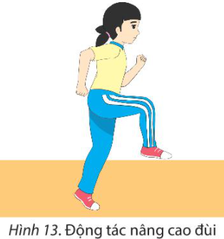
Bước 1: GV chuyển giao nhiệm vụ học tập
- GV cho HS quan sát tranh ảnh về bài tập thể dục liên hoàn từ nhịp 1 đến nhịp 20:
HS ôn tập hoàn thiện bài tập thể dục liên hoàn từ nhịp 1 đến nhịp 20(chuẩn bị kt)
- TTCB: Tư thế đứng nghiêm.
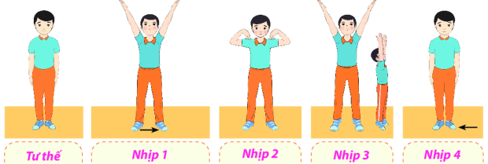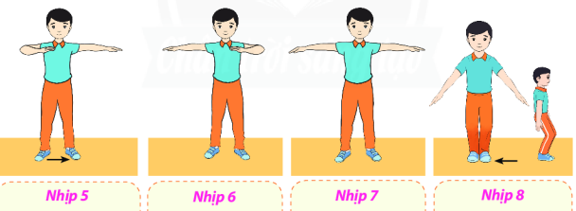
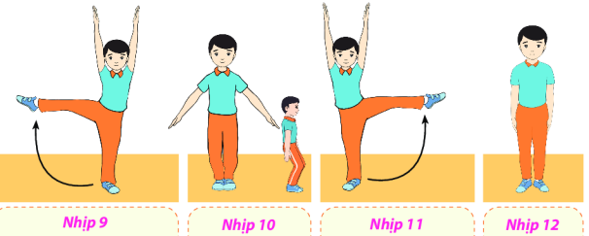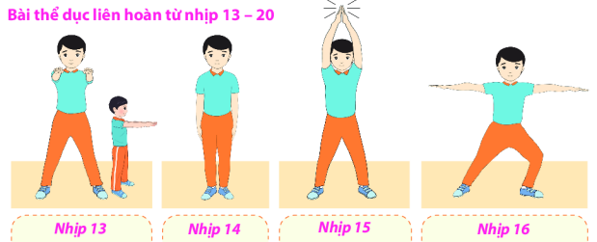
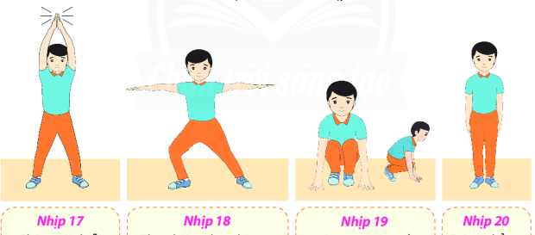
*NỘI DUNG KIỂM TRA BÀI TD LIÊN HOÀN TỪ NHỊP 1-20:
2.PHƯƠNG PHÁP KIỂM TRA:
a.NỘI DUNG KIỂM TRA:
- Bài thể dục liên hoàn từ nhịp 1 đến nhịp 20
b.PHƯƠNG PHÁP KIỂM TRA:
- HS quây VIDEO tập hoàn thiện bài thể dục liên hoàn từ nhịp 1 đến nhịp 20 giử qua zalo
Cô chấm bài.
C.CÁCH CHO ĐIỂM:
XẾP LOẠI:
*ĐIỂM ĐẠT:
- Thực hiện được bài thể dục liên hoàn từ nhịp 1 đến nhịp 20 đúng đẹp.
- Thực hiện đúng bài thể dục liên hoàn từ nhịp 1 đến nhịp 20 còn 1- 3 nhịp sai vài
chổ nhỏ.
*ĐIỂM CHƯA ĐẠT:
- Thực hiện sai từ 4 nhịp của bài thể dục trở lên.

TÊN CHỦ ĐỀ: NHÀ Ở
DỰ ÁN 1 – NGÔI NHÀ CỦA EM
1. Mục tiêu
- Xây dựng ý tưởng thiết kế và lắp ráp được một mô hình nhà ở từ các vật liệu có sẵn.
2. Nhiệm vụ
- Lắp ráp mô hình ngôi nhà từ vật liệu có sẵn.
- Sắp xếp mô hình các đồ dùng, thiết bị chủ yếu ở từng khu vực trong ngôi nhà.
3. Vật liệu, dụng cụ
- Vật liệu để làm mô hình: giấy bìa cứng, giấy thủ công, que tre, que kem, hộp nhựa, đất nặn, keo dán, …
4. Sản phẩm
- Mô hình ngôi nhà với các đồ dùng, thiết bị chủ yếu ở mỗi khu vực.
Phiếu học tập
Tên nhóm:……

STT | Mục tiêu | Ưu điểm | Khuyết điểm | Điểm
1 | Kiến trúc nhà (2,5đ)
2 | Ý tưởng bố trí các không gian bên trong nhà (2,5đ)
3 | Cách sử dụng năng lượng của các đồ dùng trong nhà(2,5đ)
4 | Các yếu tố thể hiện đặc điểm của ngôi nhà thông minh(2,5đ)

HOẠT ĐỘNG TRẢI NGHIỆM

CHỦ ĐỀ 2: CHĂM SÓC CUỘC SỐNG CÁ NHÂN
Nhiệm vụ 4: Kiểm soát nóng giận
- Thực hành điều hòa hơi thở
- Thực hành nghĩ về điểm tốt đẹp của người khác
- Trải nghiệm kiểm soát cảm xúc trong cuộc sống.
Kiểm soát nóng giận là một kĩ năng quan trọng với mỗi cá nhân, Nóng giận làm gia tăng nhịp tim, huyết áp, không tốt cho bộ não và còn làm ảnh hưởng đến các mỗi quan hệ xã hội. Để kiểm soát nóng giận, chúng ta có thể điều hoà hơi thở, nghĩ về điều tốt đẹp của đối phương hoặc tránh đi chỗ khác...
Nhiệm vụ 5: Tạo niềm vui và sự thư giãn
- Trao đổi về các hình thức giải trí, văn hóa, thể thao.
Tạo niềm vui là cách chăm sóc đời sống tinh thần rất hiệu quả. Niềm vui giống như liều thuốc bổ cho tâm hồn tươi mới. Chúng ta không thể chờ ai đó tặng cho mình niềm vui mà hãy tự mình biết cách làm cho mình vui vẻ.
Nhiệm vụ 6: Kiểm soát lo lắng
- Một số nguyên nhân dẫn đến lo lắng:
- Lo lắng về học tập.
- Lo lắng về quan hệ bạn bè.
- Lo lắng về việc gia đình.
- Lo lắng về hành vi có lỗi khi không thực hiện đúng theo cam kết, theo quy định.
- Cách kiểm soát sự lo lắng:
- Xác định vấn đề mà em lo lắng
- Xác định nguyên nhân dẫn đến lo lắng
- Đề xuất biện pháp giải quyết vấn đề lo lắng
- Đánh giá hiệu quả của biện pháp đã sử dụng

